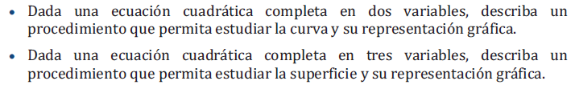

El procedimiento consiste en rotar y trasladar los ejes coordenados de modo que la cuádrica o la cónica este en posición estándar en el nuevo sistema de coordenadas.

